 | VESTIBULAR: RESUMOS  PROFESSOR: WALTER TADEU  MATEMÁTICA II | 

GEOMETRIA ANALÍTICA: PONTOS – QUESTÕES – GABARITO

1. Dados os pontos A(0,0), B(5,0), C(8,5) e D(11,8) no plano cartesiano ortogonal, P é um ponto do 1.º quadrante tal que as áreas dos triângulos APB e CPD são, respectivamente, iguais a $\frac{\text{25}}{2}$ e 6. Em tais condições, o produto da abscissa pela ordenada de P pode ser igual a

a) 18. b) 20. c) 21. d) 24. e) 25.

Solução. Seja P(x,y) o ponto do 1° quadrante. Utilizando a fórmula de área, temos:

$\begin{aligned}\left\{\text{Área} (\text{APD})=\frac{1}{2}\text{.}\left|\begin{matrix}0 & 0 & 1 \\ 5 & 0 & 1 \\ x & y & 1\end{matrix}\right| | \right.\end{aligned}$.

$\begin{aligned}\begin{aligned}\left\{\text{Área} (\text{CPD})=\frac{1}{2}\text{.}\left|\begin{matrix}8 & 5 & 1 \\ \text{11} & 8 & 1 \\ x & 5 & 1\end{matrix}\right| | \right.\end{aligned} \\ \end{aligned}$.

As coordenadas do ponto P são (4,5). O produto entre elas será (4 x 5) = 20.

2. A área do triângulo OAB esboçado na figura abaixo é:

a) 21/4. b) 23/4 c) 25/4. d) 27/4

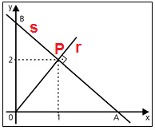
Solução. Considere as retas r passando por O(0,0) e P(1,2) e s perpendicular a r. O ponto P é interseção entre essas retas.

i) Reta r: $\begin{aligned}m_{r}=\frac{2−0}{1−0}=2⇒\begin{aligned}\left\{y=2x+n | \right.\end{aligned} \\ \end{aligned}$.

ii) Reta s: $\begin{aligned}m_{s}=−\frac{1}{m_{r}}=−\frac{1}{2}⇒\begin{aligned}\left\{y=−\frac{x}{2}+n | \right.\end{aligned} \\ \end{aligned}$.

iii) Pontos A e B: $s:y=−\frac{x}{2}+\frac{5}{2}⇒\begin{aligned}\left\{x=0⇒y=\frac{5}{2} | \right.\end{aligned}$.

iv) Área (OAB): $A=\frac{(5)\text{.}\left(\frac{5}{2}\right)}{2}=\frac{\text{25}}{4}$.

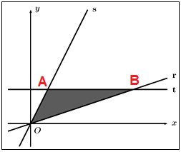
3. No plano cartesiano, as retas r e s têm coeficientes angulares iguais a $\frac{1}{3}$ e 2, respectivamente, e a reta t tem equação y = k, sendo k uma constante positiva. Se a área do triângulo destacado na figura é A, então o valor de k é

a) $\sqrt{\frac{4A}{5}}$ b) $\sqrt{\frac{6A}{5}}$ c) $\sqrt{\frac{5A}{4}}$ d) $\sqrt{\frac{7A}{4}}$ e) $\sqrt{\frac{3A}{2}}$

Solução. As retas r e s passam pela origem. Logo seus coeficientes lineares são nulos. A reta t intersecta r e s.

$\begin{aligned}i) \begin{aligned}\left\{r:y=\frac{x}{3} | \right.\end{aligned} \\ \end{aligned}$.

Expressando a área utilizando as coordenadas, temos:

$\begin{aligned}A=\frac{1}{2}\text{.}\left|\left|\begin{matrix}0 & 0 & 1 \\ k2 & k & 1 \\ 3k & k & 1\end{matrix}\right|\right|⇒A=\frac{1}{2}\text{.}\left|\left|\begin{matrix}0 & 0 & 1 \\ k2 & k & 1 \\ 3k & k & 1\end{matrix}\right|\begin{matrix}0 & 0 \\ k2 & k \\ 3k & k\end{matrix}|\right|⇒A=\frac{1}{2}\text{.}\left|\left[\left(0+0+\frac{k^{2}}{2}\right)−\left(3k^{2}+0+0\right)\right]\right|⇒ \\ ⇒A=\frac{1}{2}\text{.}\left|\left[\frac{k^{2}}{2}−3k^{2}\right]\right|⇒A=\frac{1}{2}\text{.}\left|\left[−\frac{5\text{.}k^{2}}{2}\right]\right|⇒A=\frac{1}{2}\text{.}\text{.}\left(\frac{5\text{.}k^{2}}{2}\right)⇒A=\frac{5\text{.}k^{2}}{4}⇒k^{2}=\frac{4A}{5}⇒k=\sqrt{\frac{4A}{5}}\end{aligned}$.

4. Considere num sistema de coordenadas cartesianas o polígono com vértices nos pontos A(–3, –3), B(3, 1), C(–3, 3) e D(–1, –1). O quadrilátero determinado pelos pontos médios dos segmentos $\overline{\text{AB}}\text{ , }\overline{\text{BC}}\text{ , }\overline{\text{CD}}\text{ e }\overline{\text{DA}}$, nesta ordem, é um:

a) losango b) retângulo c) trapézio d) quadrado e) paralelogramo

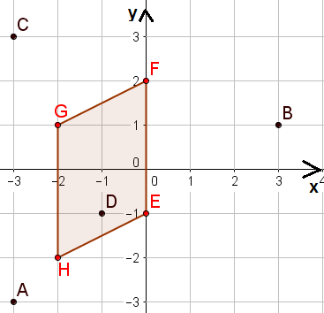
Solução. Calculando os pontos médios, temos:

$\begin{aligned}E=M\left(\overline{\text{AB}}\right)=\left(\frac{−3+3}{2},\frac{−3+1}{2}\right)=\left(0, −1\right) \\ F=M\left(\overline{\text{BC}}\right)=\left(\frac{3−3}{2},\frac{1+3}{2}\right)=\left(0, 2\right) \\ G=M\left(\overline{\text{CD}}\right)=\left(\frac{−3−1}{2},\frac{3−1}{2}\right)=\left(−2, 1\right) \\ H=M\left(\overline{\text{DA}}\right)=\left(\frac{−1−3}{2},\frac{−1−3}{2}\right)=\left(−2, −2\right)\end{aligned}$.

O polígono formado é um paralelogramo,

5. (PUC) Sabendo que o ponto B = (3,b) é equidistante dos pontos A = (6,0) e C = (0,6), então b vale:

a) 1 b) 2 c) 3 d) 4 e) 5

Solução. Utilizando a fórmula da distância entre pontos, temos:

$\begin{aligned}\begin{aligned}\left\{d\left(A,B\right)=\sqrt{(6−3)^{2}+(0−b)^{2}}=\sqrt{9+b^{2}} | \right.\end{aligned} \\ \end{aligned}$.
6. Em um paralelogramo, as coordenadas de três vértices consecutivos são, respectivamente, (1, 4), (–2, 6) e (0, 8). A soma das coordenadas do quarto vértice é:

a) 8 b) 9 c) 10 d) 11 e) 12

Solução. As diagonais de um paralelogramo cortam-se ao meio. Seja P(x,y) o quarto vértice. Temos:

$\begin{aligned}i) \begin{aligned}\left\{M=\left(\frac{1+0}{2},\frac{4+8}{2}\right)=\left(\frac{1}{2}, 6\right) | \right.\end{aligned} \\ \end{aligned}$.

7. No plano cartesiano, M(3,3), N(7,3) e P(4,0) são os pontos médios respectivamente dos lados $\overline{\text{AB}}$, $\overline{\text{BC}}$, e $\overline{\text{AC}}$ de um triângulo ABC. A abscissa do vértice C é:

a) 6 b) 7 c) 8 d) 9 e) 0

Solução. Seja x_{C} a abscissa do vértice C. Utilizando as informações, temos:

$\begin{aligned}i) \begin{aligned} \\ \end{aligned} \\ \end{aligned}$.

8. Um produtor deseja plantar milho verde em sua propriedade e está fazendo um levantamento de quantos litros de água ele terá que utilizar para o seu plantio, sabendo-se que são necessários 9 litros para cada m² de terra plantada. Contudo, o produtor não quer utilizar toda a sua área disponível, ele deseja apenas utilizar uma área representada e delimitada pelas retas r: x – y = 0, t: –3x – y + 24 = 0 e s: y = 0. Neste caso, quantos litros de água o produtor terá que utilizar para o seu plantio?

a) 216 litros b) 214 litros c) 212 litros d) 210 litros

Solução. A área pedida será calculada utilizando as coordenadas das interseções das retas.

$\begin{aligned}i) \begin{aligned}\left\{r:x−y=0⇒x=y | \right.\end{aligned} \\ \end{aligned}$.

A área plantada é de 24 m². Logo, serão utilizados 9 x 24 = 216 litros de água.
9. Considere as funções: f(x) = x – 1 e g(x) = –x + 5. Sendo A o ponto de interseção dos gráficos de f e g, B o ponto de interseção do gráfico de f com o eixo Ox e C o ponto de interseção do gráfico de g com o eixo Oy, a área do triângulo ABC é igual a:

a) 2 b) 3 c) 4 d) 5 e) 6

Solução. Encontrando as interseções, temos:

$\begin{aligned}i) \begin{aligned}\left\{f(x)=x−1 | \right.\end{aligned} \\ \end{aligned}$.

10. A reta de equação y = 2x - k intercepta a parábola de equação y = x² se, e somente se:

a) k ≥ 1 b) k ≤ 2 c) k ≤ 1 d) -1 ≤ k ≤ 1 e) -2 ≤ k ≤ 2

Solução. Identificando a interseção, temos:

$\begin{aligned}i) \begin{aligned}\left\{y=2x−k | \right.\end{aligned} \\ \end{aligned}$.

11. O triângulo da figura abaixo é equilátero e tem vértices A, B = (2,4) e C = (8,4).

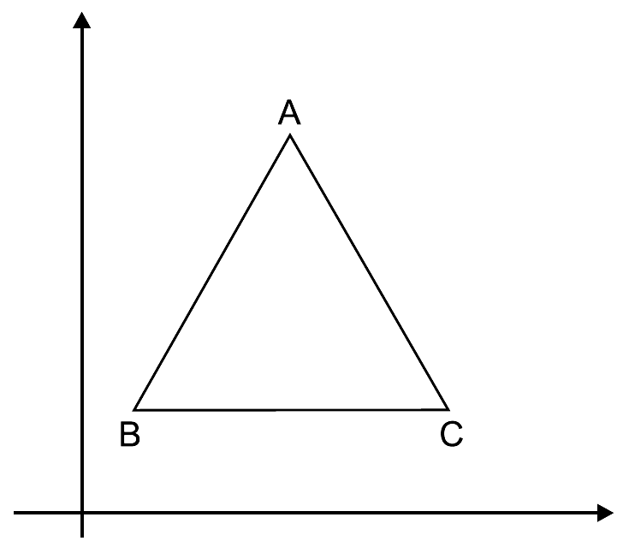
As coordenadas do vértice A são:

a) (5, 4+$\sqrt{\text{27}}$) b) (6, 4) c) (8, 5) d) (6, $\sqrt{\text{27}}$) e) (6, 5+$\sqrt{\text{27}}$)

Solução. Considerando A(x, y), com x > 0 e y > 0, temos que:

d(A,B) = d(B,C) = d(A,C), onde d representa distância.

$\begin{aligned}i) \begin{aligned}\left\{d\left(A,B\right)=\sqrt{(x−2)^{2}+(y−4)^{2}} | \right.\end{aligned} \\ \end{aligned}$.

Resolvendo o sistema com as duas equações, temos:

$\begin{aligned}\begin{aligned}\left\{x^{2}+y^{2}−4x−8y=\text{16} | \right.\end{aligned} \\ \end{aligned}$.

12. (UNIRIO) Sendo (x+2, 2y – 4) = (8x, 3y – 10), determine o valor de x e de y.

Solução. Pares ordenados são iguais, se as respectivas coordenadas forem iguais,

$\left(x+2, 2y−4\right)=\left(8x, 3y−\text{10}\right)⇒\begin{aligned}\left\{x+2=8x⇒7x=2⇒x=\frac{2}{7} | \right.\end{aligned}$.

13. (PUC) Sabe-se que os pontos A = (0; 0), B = (1; 4) e C = (3; 6) são vértices consecutivos do paralelogramo ABCD. Nessas condições, o comprimento da diagonal BD é:

a) $\sqrt{2}$ b) $\sqrt{3}$ c) $2\sqrt{2}$ d) $\sqrt{5}$ e) $\sqrt{7}$

Solução. As diagonais do paralelogramo cortam-se ao meio. Logo os pontos médios das diagonais são coincidentes. Seja D = (x,y) o quarto vértice. Temos:

$\begin{aligned}i) \begin{aligned}\left\{M_{\text{AC}}=\left(\frac{0+3}{2},\frac{0+6}{2}\right)=\left(\frac{3}{2}, 3\right) | \right.\end{aligned} \\ \end{aligned}$.

14. (UFRJ) Sejam M₁ = (1, 2), M₂ = (3, 4) e M₃ = (1, – 1) os pontos médios dos lados de um triângulo.
Determine as coordenadas dos vértices desse triângulo.

Solução. Utilizando as informações, temos:

$\begin{aligned}i) \begin{aligned} \\ \end{aligned} \\ \end{aligned}$.

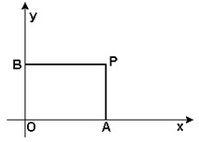
15. (UFV) Considere o retângulo da figura abaixo, onde as diagonais são OP e AB, sendo P(a,b). Considere as afirmações:

I - O ponto médio da diagonal OP é (a/2, b/2).
II - As diagonais se cortam ao meio.
III - O coeficiente angular da diagonal AB é b/a.
IV - Se as diagonais são perpendiculares, o retângulo é um quadrado.

Atribuindo V para as afirmações verdadeiras e F para as falsas, assinale a sequência CORRETA:

a) V V V V b) V V V F c) V V F V d) V V F F e) V F V V
Solução. Analisando as afirmações, temos:

$\begin{aligned}I−\text{Verdadeiro}:M_{\text{OP}}=\left(\frac{0+a}{2},\frac{0+b}{2}\right)=\left(\frac{a}{2}, \frac{b}{2}\right) \\ \text{II}−\text{Verdadeiro}:\text{OAPB}→\text{parale}\text{log}\text{ramo}\end{aligned}$; $\begin{aligned}\text{III}−\text{Falso}:\begin{aligned}\left\{B=(0,b) | \right.\end{aligned} \\ \end{aligned}$.

16. (VUNESP) Os pontos A(- 5, 2) e C(3, - 4) são extremidades de uma diagonal de um quadrado. O perímetro desse quadrado é:

a) $\text{18}\sqrt{2}$ b) $\text{20}\sqrt{2}$ c) $\text{24}\sqrt{2}$ d) 15 e) 18

Solução. Calculando a diagonal do quadrado, temos:

$\begin{aligned}i) d=\overline{\text{AC}}=\sqrt{(−5−3)^{2}+(2−(−4))^{2}}=\sqrt{(−8)^{2}+(6)^{2}}=\sqrt{\text{64}+\text{36}}=\sqrt{\text{100}}=\text{10} \\ \text{ii}) d=L\sqrt{2}⇒\text{10}=L\sqrt{2}⇒L=\frac{\text{10}}{\sqrt{2}}=\frac{\text{10}}{\sqrt{2}}\text{.}\frac{\sqrt{2}}{\sqrt{2}}=\frac{\text{10}\text{.}\sqrt{2}}{2}=5\text{.}\sqrt{2} \\ \text{iii}) \text{Perímetro}:4\text{.}L=4\text{.}\left(5\text{.}\sqrt{2}\right)=\text{20}\text{.}\sqrt{2}\end{aligned}$.

17. (FUVEST) Se (m + 2n, m – 4) e (2 – m, 2n) representam o mesmo ponto do plano cartesiano, então m^{n} é igual a:
a) – 2 b) 0 c) $\sqrt{2}$ d) 1 e) 1/2

Solução. Pares ordenados são iguais, se as respectivas coordenadas forem iguais,

$\begin{aligned}i) \left(m+2n, m−4\right)=\left(2−m, 2n\right)⇒\begin{aligned}\left\{m+2n=2−m⇒2m+2n=2⇒m+n=1 | \right.\end{aligned} \\ \end{aligned}$.

